双周粮油市场价格监测报告
（8月1日至15日）

省内方面，早籼稻收购形势保持良好，待售余粮数量减少，收购价格上涨。受省内储备稻米轮出等因素影响，省内国产大米价格持续下降，比同等级进口大米价格低廉。国内方面，今年早稻播种期天气良好，早稻成熟时间较上年提前，收获上市时间随之提前，收购进度同比加快。国际方面，本月初，美国宣布从8月23日起，对160亿美元自我国进口的商品加征25%关税，受此影响，芝加哥期货交易所（CBOT）大豆、玉米、小麦价格均出现不同程度下降。
一、省内市场主要粮油品种价格变化情况
普通早籼稻收购价2.75元（每公斤，下同），双周环比上涨2.3%，同比增长0.81%；籼大米批发均价5.23元，双周环比上涨0.58%，同比下降5.08%，其中：东莞樟木头粮食批发市场籼大米均价4.95元，双周环比持平，同比下降0.8%；籼大米零售均价5.94元，双周环比上涨1.19%，同比下降5.41%；泰国香米零售均价11.83元，双周环比上涨0.17%，同比下降0.67%。
小麦批发价2.78元，双周环比上涨0.33%，同比上涨0.62%；小麦粉批发价4.29元，双周环比持平，同比上涨7.25%；小麦粉零售价7.12元，双周环比上涨0.14%，同比上涨13.74%。
玉米批发价1.92元，双周环比下降0.16%，同比上涨5.63%。
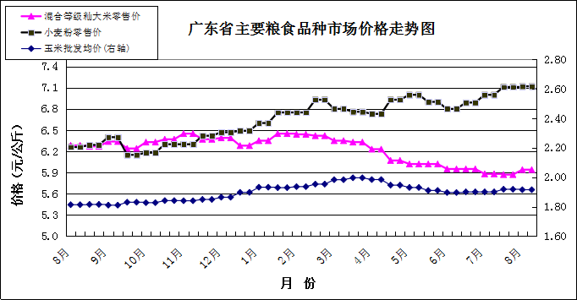

食用植物油批发均价16.61元（每升，下同），双周环比下降0.36%，同比下降8.24%。其中，花生油批发均价20.7元，双周环比下降0.24%，同比下降5.65%。食用植物油零售均价18.58元，双周环比下降1.17%，同比下降12.32%。其中，花生油零售均价22.35元，双周环比下降0.4%，同比下降11.73%。

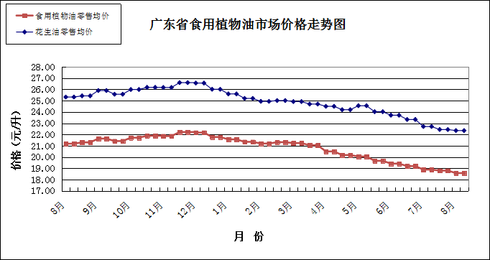

二、国内市场粮油价格变化情况
据国家粮油信息中心数据，普通早籼稻批发价双周环比上涨2.12%，同比下降12.7%；籼大米批发价双周环比上涨0.11%，同比下降4.6%；小麦批发价双周环比上涨0.51%，同比下降1.09%；玉米批发价双周环比上涨0.25%，同比上涨6.32%；大豆油批发价双周环比上涨1.91%，同比下降8.63%；花生油批发价双周环比持平，同比下降3.21%。
三、国际粮食期货和东南亚大米现货价格情况
双周环比，芝加哥期货交易所（CBOT）大豆、玉米、小麦价格分别下降4.96%、3.9%、2.39%。泰国和越南大米现货离岸价为408美元/吨、394美元/吨（均为5%破碎率），分别上涨7.37%和下降0.25%。深圳地区越南大米批发价3.6元，双周环比持平，比同等级国产大米批发价高8.82%。

